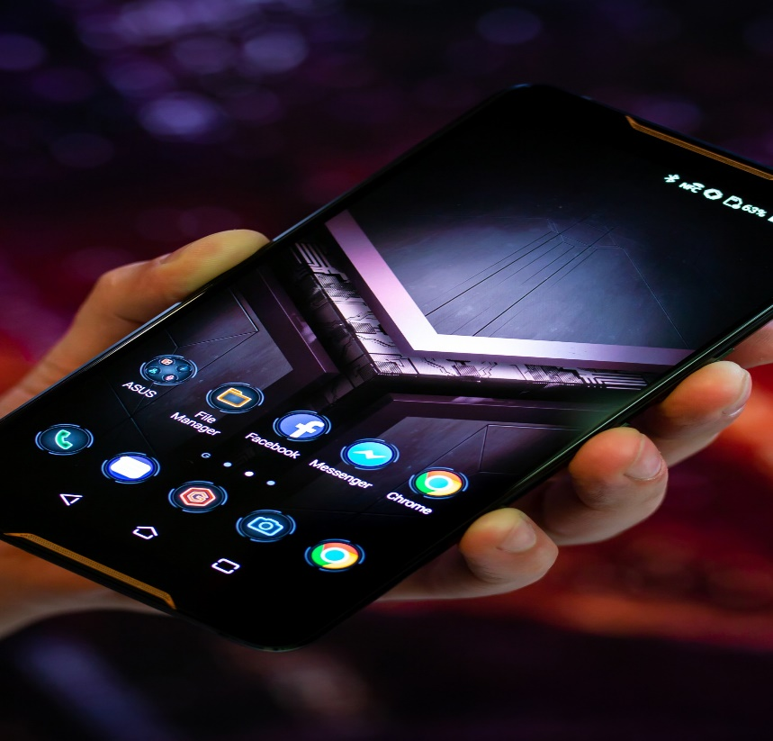

**Windows akan multifungsi di 2021**

Pada 2021 ada kabar bahwa Aplikasi Android bisa dipakai di windows 10 pada tahun 2021 mendatang. Kalau biasanya aplikasi Android dijalankan dengan emulator kalau yang ini berbeda. Nantinya, Microsoft Store akan menyediakan aplikasi Android. Jadinya, pengguna tidak perlu susah - susah untuk memasang software emulator seperti yang biasa digunakan yaitu nox, bluestack, dan lain sebagainya.

Pendapat Penulis : Ini bisa menjadi plus dan juga minus karena mudah sekali untuk berbuat curang dan permainan menjadi lebih tidak fair karena spesifikasi di pc/laptop itu lebih bagus dan layarnya juga lebih besar yang dapat menguntungkan para playernya sendiri ketimbang menggunakan hp yang layar dan spesifikasinya lebih kecil.



**Pria di Korea Selatan Terjerat Hukuman 24 Tahun Penjara Karena Memeras Perempuan**

Di Korea Selatan ada seorang lelaki yang bernama Cho Ju-bin yang berumur 24 tahun diketahui telah memeras sejumlah perempuan dan ia juga menjual video syur tersebut melalui ruang perbincangan daring. Dilansir dari Associated Press Pada tanggal 27 November, Kim Yong-chan selaku juru bicara pengadilan mengatakan bahwa kamis kemarin telah dibacakan putusan tersebut. Pelaku terbukti telah memeras sejumlah wanita dewasa dan remaja dan memaksa mereka untuk merekam adegan intim yang kemudian video tersebut dijualnya di dunia maya. Dalam amar putusan, Pelaku menggunakan banyak cara yang dilakukan untuk menjebak para korbannya.